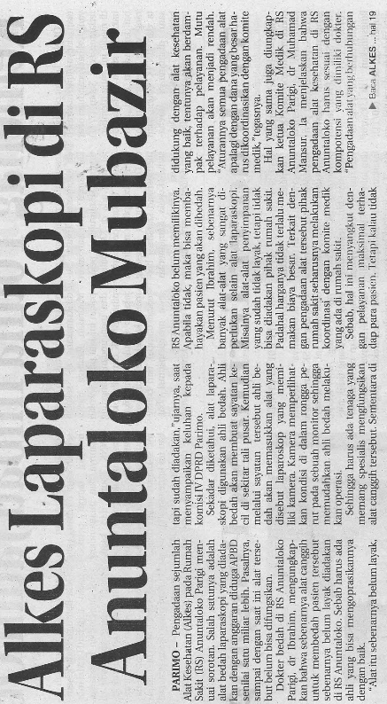  Harian | : | Radar Sulteng | Kasubaud  Sulteng II
Hari, tanggal | : | Rabu, 11 November 2015
Keterangan | : | Alkes Laparaskopi di RS Anuntaloko Mubazir
Entitas | : | Parimo

